2nd International Vocational Science Symposium., IVSS 2018

2. Uluslararası Mesleki Bilimler Sempozyumu, IVSS 2018
http://www.meslekisempozyum.com | IVSS 2018  © Mesleki Bilimler Dergisi (MBD) & Ankara Üniversitesi
Received date; reviewed; accepted date
Meslek Yüksekokullarında Mesleki Eğitim Sorunları Ve Çözüm Önerileri
Bülent HANER ¹, Veli AKARSU ²
¹ Zonguldak Bülent Ecevit Üniversitesi, Zonguldak MYO, Madencilik ve Maden Çıkarma Bölümü
² Zonguldak Bülent Ecevit Üniversitesi, Zonguldak MYO, Mimarlık ve Şehir Planlama Bölümü
- Yazar: e-mail:b.haner@gmail.com; GSM: 0535 2833275
- Yazar: e-mail:veli.akarsu@gmail.com; GSM: 0531 3713348
Özet: Türk Ulusunun Atatürk’ün önderliğinde Cumhuriyetin kurulmasını coşkuyla karşılamasının nedenlerinden biri de, her alanda ülke kalkınmasına ve refahına tüm milletin topyekûn katılımının sağlanması ile, amaçlanan gelişmiş ülkeler seviyesine ulaşılacağının bilincinde olunması ve ortaya çıkacak eserde eksik yapı taşlarının olmamasıdır. Son zamanlarda teknolojideki gelişmeler de göz önünde bulundurulursa, kalkınmanın hızlı olabilmesi ve 2023 hedeflerine ulaşabilmek için belli bir konuda uzmanlaşmış elemanların istihdamının önemi artmaktadır. Bu ağır ve güç görevi, teknolojik çeşitlileşmeye paralel olarak en iyi verecek eğitim kurumlarından biri de Meslek Yüksekokullarıdır. Daha üst düzeylerde eğitim verecek kurumlarda ağırlıkla genel ve teorik konular işlendiğinden bu esneklik gösterilememektedir. Ara insan gücünün önemini fark eden ülkeler, bu gücün yetiştirilmesine çok önceleri ağırlık vermişler ve bu konuda büyük çaba harcamışlardır. ABD teknik branşlardaki eğitimin % 42’si ve bazı eyaletlerde % 60’ı, Japonya % 60’ı ve Avrupa kıtasında % 43’ünü teknikerlik eğitimi, diğer bir deyişle ara insan gücü eğitimi oluşturmaktadır. 1975-1976 yıllarında Dünya Bankasının destekleriyle açılıp desteklenen MYO’nın sayısı 24 iken, mart 2018 itibariyle bu sayı, devlet üniversitelerinde 876, vakıf üniversitelerinde 100 ve Vakıf MYO olmak üzere 5, toplam 981’i, öğrenci sayısı ise 2016-2017 istatistiklerine göre, 2555926’yı bulmaktadır. İlk zamanlar yapılan desteklerle kurulmuş olan ve daha sonra açılan MYO’larda, sonradan açılan bölüm ve programlarda bu destek çok düşük seviyelere inmiş ve hedeflenen üretime dayalı eğitim, sıradan eğitime dönmüştür. Bu bildiride, MYO’larda kuruluş gerekçesine uygun bir eğitim-öğretimin gerçekleşmesi için, şimdiye kadar yapılmış tüm iyileştirme çabalarını da göz önünde bulundurarak neler yapılması gerektiği üzerinde durulacaktır.
Anahtar Kelimeler: Eğitim, Mesleki Eğitim, Meslek Yüksekokulu.

Professional Education Problems And Solution Proposals In Vocational Higher Education
Abstract: One of the reasons why the Turkish nation is enthusiastically welcomed by the establishment of the Republic under the leadership of Ataturk is the awareness of the attainment of the intended level of developed countries with the total participation of the whole nation to the development and prosperity of every inhabitant country and the lack of building stones in the work to be revealed.Given the recent developments in technology, the importance of employing specialized staff in a given context is increasing in order to be able to accelerate development and achieve the goals of 2023.
This heavy and power task is one of the best educational institutions that will give the best in parallel with technological diversification. This flexibility can not be emonstrated since the general and theoretical issues are mainly addressed in higher level institutions. Countries that recognize the importance of the intermediate human power have put a lot of emphasis on raising this power and have made great efforts in this regard. 42% of the training in the US technical branches, 60% in some states, 60% in Japan and 43% in Europe constitute technical training, in other words intermediate human power training. While the number of Vocational Schools opened with the support of the World Bank in 1975-1976 was 24, as of March 2018, this number is found to be 2555926 according to the statistics of 876 in state universities, 100 in foundation universities and 5 in total, 981 in total, and 2016-2017 in number of students. In the first set of MYOs that were established with the support of the foundations and later opened, this support was dropped to very low levels in the departments and programs that were opened later and the targeted production based education turned into ordinary education. In this declaration, it will be emphasized what needs to be done considering all the improvement efforts made up to now in order for the education and training to be carried out in accordance with the foundation reason in the MYOs.
Keywords: Education, Vocational Education, Vocational School.
- Giriş
2547 Sayılı Yükseköğretim Kanununa göre Meslek Yüksekokulunun (MYO) tanımı, belirli mesleklere yönelik ara insan gücü yetiştirmeyi amaçlayan dört yarıyıllık eğitim-öğretim sürdüren bir yükseköğretim kurumudur. Meslek Yüksekokulları araştırmaya değil, uygulamaya yönelik okullardır. Bu okullarda öğrencilerin, doktor, mühendis ve iktisatçıya nazaran daha çok uygulama becerisine sahip olması, bunun yanısıra orta öğretim seviyesinde uygulamalı eğitim görmüş teknisyenden daha çok teorik bilgi ile donatılması hedeflenmiştir.
Ülkemiz teknikerlik eğitiminin tarihçesine bakıldığında, ilk teknik eğitimin 1911 yılında İstanbul’da «Kondüktör Fen Mektebi» adıyla bir okulun kurulmasıyla başladığı görülür. 1922 yılında bu okulun adı, «Nafia Fen Mektebi» olarak değiştirilmiş ve öğrenim süresi orta okuldan sonra iki yıl olarak tespit edilmiştir. 1944 yılında aynı okula sanat ve yapı enstitüsü mezunları da alınarak mezunlarına «Fen Memuru» yerine «Tekniker» unvanı verildi (Erol ve Haner, 1998). 1965 yılında biri Ankara’da, biri İstanbul’da olmak üzere iki Tekniker Yüksekokulu öğrenime açılmıştır. 1968 yılında Tekniker Okulları, 1971 yılında ise, Tekniker Yüksekokulları kapatılmıştır. 1975-1976 Öğretim Yılında Milli Eğitim Bakanlığı Yay-Kur Örgün Yükseköğretim Dairesi’ne bağlı olarak 40 Meslek Yüksekokulu açılmıştır. 1981 yılında sayıları 56’ya ulaşan bu Meslek Yüksekokulları, 41 sayılı KHK ile Yükseköğretim çatısı altında toplanarak 2547 Sayılı Yasaya tabi olmuştur. Çizelge 1’de Meslek Yüksekokullarının ilk kuruluş yıllarından itibaren yeni üniversitelerin sayısının artırıldığı 1992’e kadarki gelişimi, okul sayısı, öğrenci sayısı ve öğretmen (öğretim elemanı) sayılarının yıllara göre gelişimi görülmektedir. Günümüzde ise MYO’ların sayısı, 876’sı Devlet, 105’i Vakıf olmak üzere, toplam 981’e ulaşmıştır (YÖK, 2017).
Teknikerlik eğitiminin felsefesinde, takım çalışması, sorumluluk alarak çalışma, yaratıcılık, kaynakları en iyi şekilde kullanım, problemleri tanıma, yapılaştırma, analiz ve değerlendirme, değişen durumlara çözüm bulma, ekonomik düşünme, vasıfsız olarak çalışanların gözetimi ve eğitilmesi gibi konular önem kazanmaktadır.
Eğitimin genel amacı, ihtiyaç duyulan insan gücünü gelişmeye açık, dinamik ve girişimci olarak yetiştirmektir. Bu amaç gerçekleştiğinde, kendi kendine karar verebilen, inisiyatif kullanabilen, uygulamaya yönelik cesaret ve güveni kendilerinde bulabilen, kendi hedeflerini tespit edebilen kişiler yetiştirilmiş olacaktır. Bu kişiler sadece yeni iş kurmada değil, mevcut herhangi bir iş yerinde yenilik yaratmada da başarılı olacaklardır.
Çizelge 1. Meslek Yüksekokullarının İlk Kuruluş Yıllarından İtibaren 1992’e Kadarki Gelişimi
Öğretim Yılı | Okul Sayısı | Öğrenci Sayısı | Öğretmen Sayısı
Tekniker Okulları  1952-1953  1962-1963  1968-1969 | 5  26  23 | 192  3399  2848 | ---  456  110
Yüksek Tekniker Okulları  1965-1966  1968-1969  1971-1972 | 2  2  2 | 865  2127  213 | 12  76  45
Ön Lisans Okulları  1974-1975  1975-1976  1978-1979 | 1  7  1 | 1344  2813  484 | 18  75  59
YAY-KUR Meslek Y.O.  1975-1976  1977-1978  1981-1982 | 24  46  56 | 3962  10294  11740 | 75  161  1141
Meslek Y.O. (Üniversiteler)  1983-1984  1990-1991 | 54  141 | 19682  70801 | 480  1279

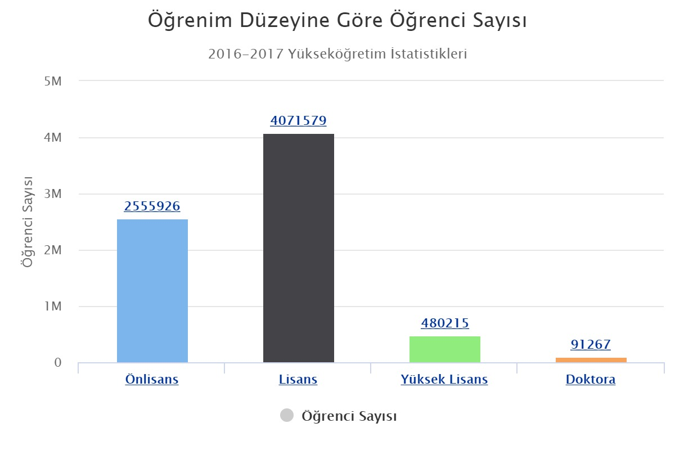
Şekil 1. Önlisans, Lisans, Yüksek Lisans ve Doktoradaki Öğrenci Sayılarının 2016-2017
Dönemindeki Durumu (YÖK, 2017)

2. Meslek Yüksekokullarının Yapılanmasında Karşılaşılan Sorunlar
Bilhassa, Meslek Yüksekokullarının teknik programları ele alındığında, bu programların açılması ve faaliyetinin sürdürülmesi esnasında günün şartlarına uygun yapılanmalarda sorunlar olduğu gözlenmektedir. Bu sorunların ve diğerlerinin neler olduğuna topluca baktığımızda aşağıda belirtilen durumlarla karşılaşırız:
a. Gerekli fiziki alt yapı, mekan ve öğretim elemanı ihtiyacı karşılanmadan her ile ve hatta her ilçeye bir MYO açılması anlayışı, bu okulların çoğunda, Teknik ve Meslek Liselerinden daha düşük eğitim-öğretim verilmesi sonucunu doğurmuştur. Böyle bir kurumda yapılan eğitim-öğretimin sonucunda kuru bir diploma verilecek ve üretken meslek elemanı veya teknikerlerin yetiştirilmesi mümkün olamayacaktır (Gürbüz, 1995).
b. Diğer bir sorun, MYO programlarına alınacak öğrencilerin sayılarının belirlenmesinde sınıfların kapasitesinin dikkate alınmadan kontenjan artırımına gidilmesidir. Bu durum, zaten kısıtlı imkanlarla yapılan eğitimin kalitesini ve başarı oranını daha da düşürmektedir. Özellikle teknik programlarda, bilgisayar salonlarının kullanımı ve uygulamalarda büyük sorunlar yaşanmaktadır.
c. Yeni teknoloji ürünlerinin çok pahalı ve ülke dışı kaynaklara bağlı olarak elde edilmeleri yanı sıra, bunlarla ilgili eğitimi vermek üzere ileri derecede eğitilmiş ya da kurstan geçmiş insan gücüne gereksinim göstermektedir. Çoğu Yükseköğretim Kurumunda, yanlış kullanımdan dolayı arızalanıp bir köşeye atılan ya da hiç kullanılmayan makine-teçhizat yığınları bulunmaktadır (MYOMT, 2010).
d. Meslek Yüksekokulu kadrolarında, genellikle makine-teçhizattan anlayan ve bunları usulüne uygun olarak kullanıp bakımını gerçekleştiren elemanlara yer verilmemiş, alınan bazı elemanlar da başka işlerle görevlendirilmiştir.
e. Bilindiği gibi MYO’ları, kısa yoldan meslek kazandıran, araştırmadan ziyade uygulamaya yönelik okullar olarak kabul görmektedir. Bu amacın gerçekleşebilmesi için, mesleki dersleri uygulamalı olarak öğretebilecek eğitmenlerin ve bunun yanı sıra laboratuvar ve atölyelerde yardımcı olmak üzere tekniker ve teknisyen kadroları sağlanmamıştır. Oysaki bir mesleğin uygulama yaptırılmadan teorik bilgilerle öğretilmesi mümkün olamamaktadır. Halbuki bir tekniker için gerekli olan el becerisi ve yetenek geliştirme bizzat uygulamalar sonucu kazanılabilmektedir. Öğrenciye yaparak öğretmeyi sağlayıcı önlemler yetersizdir. Başarıya ve üretken olmaya, ancak bilgi, beceri ve deneyim sayesinde ulaşılabileceği unutulmamalıdır (Özdemir, 1996).
f. Meslek Yüksekokullarına, hem liselerden, hem de teknik lise ve meslek liselerinden TYT (Temel Yeterlilik Testi) puanı ile öğrenci alınacaktır ve bu puanın en az 150 olması gerekmektedir. Bu okullardan mezun olan öğrencilerden daha önce mesleki eğitim almış olanlarla, almamış olanların aynı sınıfta ders görmeleri ve alanlar için dersin tekrarı söz konusu olmaktadır. Bu dengesizlik, Meslek Yüksekokullarındaki eğitim-öğretim seviyesinin yükseltilmesini engelleyici bir etken olmaktadır.
g. Meslek Yüksekokullarındaki atölye ve laboratuvarlarda öğrenci, teknolojinin son ürünlerini görebilmeli ve kullanmasını öğrenmelidir. Öğrencilerin eski teknoloji ürünlerini görerek eğitilmeleri ve okul sonrası iş hayatına atıldıklarında yeni teknoloji ürünleri ile karşılaşmaları ve bunları kullanamamaları, sanayinin beceri ve yetenek sahibi elemanlar bulmasına ve kendi elemanını yine kendi imkanlarıyla yetiştirmesine neden olmaktadır. Böyle bir durum, MYO’larının vasıflı iş gücüne yeterince katkı yapamaması sonucunu doğurmaktadır (Eşme vd., 2006)

3. Meslek Yüksekokullarının Sorunlarının Çözümü İçin Öneriler
a. Meslek Programlarına kaliteli eğitim-öğretim verilebilecek sayıda öğrenci alınmalıdır. Böylelikle bazı laboratuvar imkanlarından daha fazla yararlanmanın yanısıra, derslerde katılım artacaktır. Derslere katılımın kontrolü sıkı bir şekilde yapılarak, devamsızlık yapan öğrencinin sınava alınmamalıdır (Bedük, 1996).
b. Meslek Yüksekokullarının atölye ve laboratuvar imkanları, endüstrinin ihtiyaçlarına paralel olarak geliştirilmelidir. Bunun için endüstrinin bellibaşlı kurumları ile diyalog halinde olmalı, bu kurumlara teknik geziler yapılmalı, ilgili kurumların eğitim elemanlarının MYO’da planlı seminerler yapmaları sağlanmalıdır.
c. Bilhassa Teknik Programlarda, özellikle temininde güçlük çekilen branşlarda öğretim elemanlığını cazipleştirecek ek olanaklar sağlanmalıdır. Bilhassa el becerisi ve uygulama gerektiren dersleri yürütecek meslek elemanlarının üniversite öğretim elemanı olarak çalışmasını avantajlı kılacak önlemler alınmalıdır.
d. Sanayi tecrübesi olan elemanların part-time veya full-time çalıştırılmasında ders ücretlerinin tatminkar olması sağlanmalıdır. Yeni teknolojilerin ve versiyonların öğrencilere kazandırılması için ilgili firma veya kurum elemanlarını davet ederek periyodik kısa süreli kurslar düzenlenmelidir.
e. Meslek Yüksekokullarının kadrolarına, branşına uygun makine ve teçhizattan pratik olarak anlayacak, uygulamalarda bunu öğrenciye öğretecek, laboratuvar ve atölyelerin sorumluluğunu taşıyacak, tekniker ve teknisyen gibi elemanlar alınmalıdır (Eşme vd., 2007).
f. Meslek Yüksekokullarına teknik ve meslek liselerinin ilgili programlarından ve yine lise mezunu olup, ilgili meslekte işçi, ya da usta statüsünde çalışanlardan puan avantajı sağlamak suretiyle öğrenci almak,
g. Meslek standartları belirlenip, bu standartlara uygun öğretim planları yapılmalı, bunları güncellemeli, sınav ve sertifikasyon sistemi kurulmalıdır,
h. Sanayi-Üniversite işbirliği çerçevesinde ilgili kurumlar, geliştirilmesini istedikleri bölümlerle dayanışma içinde olmalıdırlar (Kavak, 1992).
ı. Meslek Yüksekokullarının gelirlerini artırıcı önlemlerin alınması ve böylelikle bazı temel gereksinimlerin karşılanabilmesinin sağlanması yoluna gidilmesi,
i. Yeni ve güncel programların açılması için fiziki kapasite artırımının mümkün olması,
j. Ülke çapında yatırım politikaları gözden geçirilmeli, üretime yönelik özendirici tedbirler alınarak, meslek sahibi olmanın önemi artırılmalıdır,
k. Meslek Yüksekokullarını bitirenlerin kendilerini üniversite mezunu olarak görebilmeleri için, bu üstünlüğü sağlayıcı kanun ve yönetmeliklerin devletçe düzenlenmesi gerekmektedir. Onların askerlikte daha az tahsillilerle bir tutulmamaları, imza yetkilerinin olması ve tatminkar ücretle çalıştırılmaları konularında da gerekli düzenlemeler yapılmalıdır. Yani bu elemanları kimliksiz, yetkisiz ve daha ileri eğitim almak isteyenleri ise Yüksekokul ve Fakültelere geçişlerini sağlayarak eğitimsiz bırakmamak gerekir (Erol ve Haner, 1998)
l. Meslek Yüksekokullarının başına gelecek idari kadronun yukarda belirtilmiş anlayış ve yapıyı benimsemiş insanlardan teşkil edilmesi gerekmektedir. Sık sık görev değişikliği yaparak idarecinin işini tam ve istikrarlı bir hale getireceği zamanda başka bir göreve atanması, görevin aksamasına ve yapılan güzel faaliyetlerin sonlanmasına neden olabilecektir.
Meslek Yüksekokullarındaki eğitime Avrupa’dan örnek vermek gerekirse, Şekil 2’de görülen Almanya’nın Regensburg İli Regenstauf İlçesinde ve Almanya’nın birçok kentinde de bulunan Eckert Schulen Meslek Yüksekokulu kompleksini gösterebiliriz. Sürekli geliştirilen bu ve benzeri okullarda, öğrencinin gerçekçi bir şekilde eğitimi yanısıra, sosyal bakımdan da tüm gereksinimleri karşılanmakta, öğretim görevlilerinin de işlerini en iyi şekilde yapabilecekleri ortamlar yaratılmakta, özellikle kalite kavramına da ön planda yer verilmektedir. Ortaöğretimden itibaren başarılı olabilecekleri eğitim ve öğretime yönlendirilen gençlerin, küçük yaşlardan itibaren yetiştirildikleri okullarının da, Meslek Yüksekokulunun yakınında olduğu görülmektedir (Eckert O., 2018). Bu okulda yapılan eğitim ve oluşturulacak imkanlar, günün koşullarına ve önerilen taleplere göre sürekli olarak geliştirilmektedir. Şekil 2’de, binaların üzerinde görülen mavi renkte yazılmış Almanca sözcüklerin Türkçe karşılıkları ise şu şekildedir: Schule (Okul), Wohnheim (Yurt), Bibliothek (Kütüphane), Kindergarten (Çocuk Bahçesi), Eckertbeach (Eckert Plajı), Tagungsreäume (Toplantı Salonları), Spiegelaula (Ayna Salonu), Fernlehrinstitut (Açık Öğretim), Anmeldung(Kayıt), Verwaltung (Yönetim), Anbau WH (Yetiştirme Yurdu), Gesundheitszentrum Eckert ( Eckert Sağlık Merkezi), Mechanische Werkstatt (Mekanik Atölyesi), Psychologischer Dienst (Psikolojik Hizmet), Medizinischer Dienst ( Sağlık Hizmeti), Sozialdienst (Sosyal Hizmet), Rezeption ( Resepsiyon), Kapelle ( Mescit), Mensa (Yemekhane), Pförtner (Kapıcı), P-Besucher (Park Alanı- Ziyaretçiler).

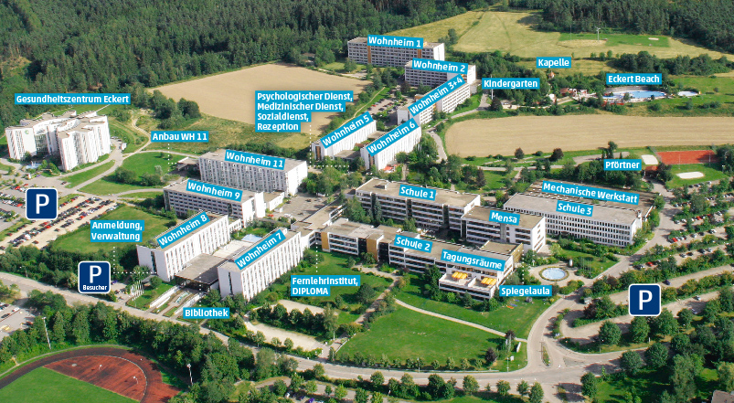
Şekil 2. Almanya’da Regenstauf İlçesindeki Eckert Schulen Meslek Yüksekokulu Kompleksi

4. Sonuç ve Değerlendirme
Ülkemiz ortamında önümüzdeki hedeflere, bilhassa 2023 Cumhuriyetimizin 100. Yıl hedefine ulaşmada artık belirlenmiş tek bir alanda değil muhtelif meslek dallarında bilgi ve beceri sahibi olan, ilişki kurabilen ve bilgiyi kullanabilen çok boyutlu kişilere gereksinim duyulacaktır.
Bilhassa belirli konularda temel eğitim ve günün şartlarına göre uygulanacak değişim, alfabe öğrenmek gibi zorunluluk haline gelecektir. Diğer yandan bilginin ve teknolojinin hızlı gelişmesi sonucu, öğrenilen bilgilerin çabucak eskimesine neden olmaktadır. Bu durumda esnek sistemlere ve gereksinmeye göre eğitim alınması, mesleki bilginin yenilenmesi, yan mesleklere kayılmaya hazır olunması gerekecektir. Buna paralel olarak da bu tür nitelikli insan gücünün yetiştirilebilmesi için yine nitelikli ve işinin bilincinde olan öğretim elemanları şarttır.
Bu özellikteki öğretim elemanları, bilgi ve becerilerin kazandırılmasında öğrenciyi ezbercilikten, pasif kalmaktan çıkarıp onların aktif ve üretken kişiler olmasını, böylece gördükleri eğitimin yararına inanmalarını sağlamalıdırlar. Bunun yanısıra makro planda, ülkemiz koşullarında kendi kaynaklarımıza dayalı olan ve ilerde gelişme eğilimi gösterecek meslekler ağırlıklı olmak üzere meslek standartları belirlenmeli, iş analizine dayalı modüler programlar hazırlanmalı ve bu programlar mesleki eğitim standartlarına göre uygulanmalıdır.
5. Sonuçlar
Sonuç olarak, teknik, sosyal ve ekonomik alanlardaki sorunlarımızın çözümünde büyük gereksinim duyulan üretken ve çalışkan aynı zamanda nitelikli elemanların yetiştirilmesi için Meslek Yüksekokullarına, gelişen teknolojiler ve bilimin hızlı bir değişim içersinde olduğu küreselleşen Dünya gerçeğini gözönünde bulundurarak, mesleki ve teknik eğitimin vazgeçilmez bir olgu olduğu kabulüyle gereken önem verilmelidir. Ülkemizde meslek yüksekokullarında yaşanan sorunlar nedeniyle bu okullardan beklenen verim sağlanamamaktadır; bu durum nedeniyle meslek yüksekokullarının yeniden yapılandırılması ve yönetim modellerinin oluşturulması kaçınılmaz bir durum haline gelmiştir. Bu yapılandırmada, “Meslek Yüksekokulları Üst Birimi” oluşturulup, ilgili okulların ortak sorunlarını gerçekçi bir şekilde saptayarak ve bu sorunların çözümüne yardımcı olacak şekilde ve gelişmelerine yönelik araştırmalarda bulunmaya hız verilmelidir. Öğrenciler açısından da meslek yüksekokullarını cazip hale getirecek bir çok önlem alınabilir. Bilhassa mezunların istihdam durumları araştırılmalı, uzmanlaşmış personel sayısı yetersiz olan iş kollarında istihdam edilmek üzere gereken eğitime yönelik sertifikalı kurslar, seminerler, konferanslar, teknik geziler ve mesleki ve teknik eğitim fuarları tertip edilmelidir. Yurtdışı staj uygulamalarını artırmak amacıyla AB Eğitim Projelerinin uygulanması yaygınlaştırılmalıdır. Öğretim elemanları kadrosu da nitelik ve nicelik bakımından yeterli bir düzeye çıkarılmalıdır. Meslek yüksekokulu öğretim elemanlarının eğitilmesi için Sürekli Eğitim ve Teknoloji Geliştirme Merkezlerinin kurulması olumlu bir yaklaşım olacaktır. Öğretim elemanı seçiminde bilgi, deneyim ve kendini geliştirme potansiyeli gözönünde bulundurulmalıdır. Meslek yüksekokulları, uygulama ve istihdam olanağı olan yerlerde açılmalı; öğrencilerin severek geldiği, bilgi, beceri ve güven kazandığı yerler olması için, internet altyapılı, kütüphane, sosyal ve kültürel etkinlikleri ile öğrencilerin kendilerini her yönden geliştirdiği bir merkez olmalıdır. Teknik ziyaretlerle iş dünyası ile ilişkiler güçlendirilmeli, sektörlerin istekleri dikkate alınarak belirli dönemlerde eğitim planları yenilenmelidir. Meslek yüksekokulları herhangibir potansiyeli olmayan ya da benimsenmeyen yerlerde değil, sanayi, hizmet ve ticaret bölgelerinde veya bu bölgelere çok yakın mekanlarda açılmalıdır. Ancak yukarda belirtilen gerekli tüm olanakların sağlanması halinde, 2023 hedefine ulaşma yolunda önümüzdeki yıllar, ülkemizin gelişmiş ülkeler seviyesine gelme mücadelesinde büyük çabalar sarfetmesi gereken bir süreç olacaktır.

